Тема моей работы «Особенности подготовки к итоговой аттестации детей с ОВЗ»
К категориям детей, нуждающихся в психолого-педагогическом сопровождении относятся
*Дети, испытывающие трудности в обучении и социализации.
*Дети с нарушениями поведения.
*Дети с ОВЗ, дети-инвалиды и инвалиды.
Я хочу более подробно остановиться на особенностях подготовки детей с ОВЗ к экзамену
Давайте вспомним, кто такие дети с ОВЗ:
Обучающийся с ОВЗ – физическое лицо, имеющее недостатки в физическом и (или) психологическом развитии, подтвержденные ПМПК и препятствующие получению образования без создания специальных условий (ФЗ РФ «Об образовании в РФ» No273
В нашей школе обучаются дети с ЗПР (самая многочисленная группа-8 человек, из которых 2 являются девятиклассниками), дети с умственной отсталостью, которые мы обучаем по индивидуальным учебным планам, эти дети не выходят на государственную итоговую аттестацию. Есть ребенок с тяжелым нарушением речи, который в этом учебном году заканчивает 9 класс
Сегодня для педагогов актуальной является организация обучения учащихся с ограниченными возможностями здоровья, позволяющая им успешно закончить обучение в школе. Такие дети могут реализовать свой потенциал при условии вовремя начатого и адекватно реализованного обучения и воспитания с учетом особых образовательных потребностей, заданных особенностями психического и физического развития. Вы уже послушали, как наши учителя в своей работе на различных этапах урока включают упражнения для развития устной и письменной речи, мышления, пространственного воображения.
Каждый ученик должен овладеть основным учебным материалом на уровне, не ниже уровня обязательных требований программы, и продемонстрировать свои знания в ходе проверочных работы. Проверочные работы для детей с ЗПР должны быть адаптированы для их уровня развития, но при этом сохранить хотя бы минимальные требования, необходимые для успешного прохождения ими ГИА.
Основные задачи систематической работы учителя по подготовке школьников к ГВЭ:
1. Своевременно выявлять пробелы в изучении школьниками математического материала и организовывать работу по их устранению;
2. Создавать условия для повторения и систематизации знаний, умений и способов действий по основным разделам школьной программы;
3. Осуществлять пропедевтику типичных ошибок учащихся, допускаемых на экзаменах;
4. Развивать действия самоконтроля и самооценки;
5. Формировать умения самостоятельной учебной деятельности
Для государственной итоговой аттестации выпускников, освоивших образовательные программы основного общего образования, обучающихся с ЗПР (задержка психического развития), разработаны специальные экзаменационные материалы по математике для проведения ГВЭ – 9 (маркированы буквой «К»), для выпускников о ОВЗ без ЗПР маркировка «А».
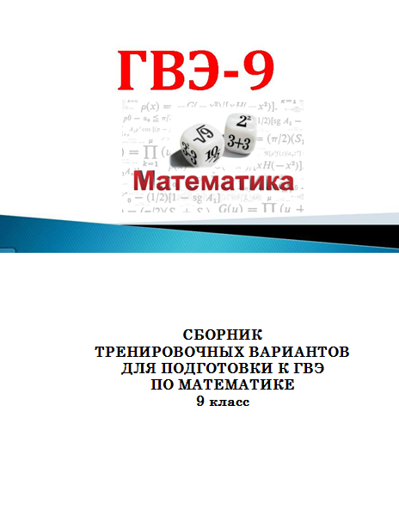
Каждый вариант экзаменационной работы содержит 10 заданий с кратким ответом, в которых необходимо записать ответ в виде целого числа или конечной десятичной дроби. Максимальное количество баллов, которые может получить экзаменуемый за выполнение всей экзаменационной работы,-10 баллов.
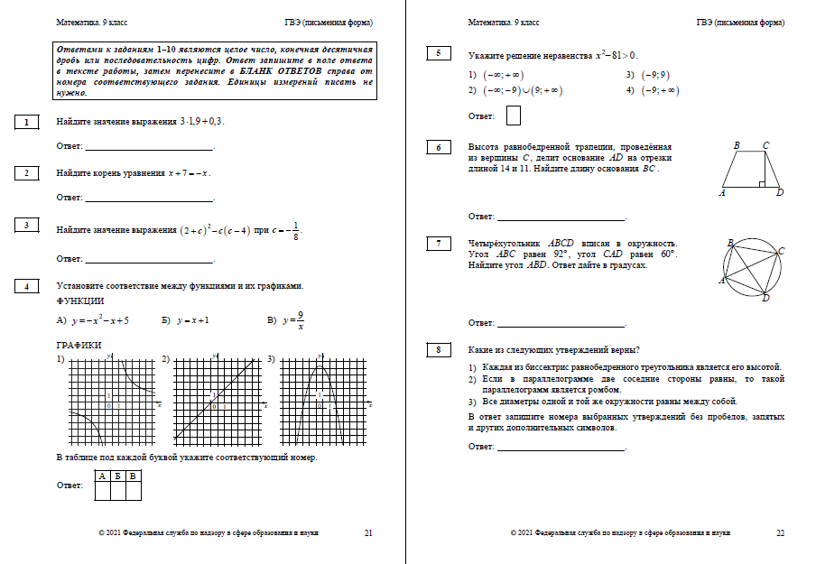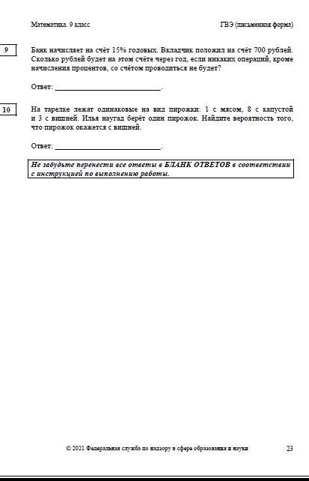

Перевод полученных участником экзамена баллов за выполнение экзаменационной работы в пятибалльную систему оценивания осуществляется с учетом приведенной ниже шкалы перевода. «3» начинается с 3 баллов, «4» с 7 баллов, «5» с 9.
Отметка по пятибалльной системе оценивания | «2» | «3» | «4» | «5»
Первичный балл | 0-2 | 3-6 | 7-8 | 9-10
С целью качественной подготовки выпускников основной школы к государственному выпускному экзамену учителю следует обратить внимание на развитие и совершенствование умений:
- Выполнять арифметические действия, сочетая устные и письменные приемы.
- Проводить по известным формулам и правилам преобразования буквенных выражений.
- Вычислять значения числовых и буквенных выражений, осуществляя необходимые подстановки и преобразования.
- Читать графики элементарных функций.
- Решать линейные и квадратные уравнения.
- Моделировать реальные ситуации на языке теории вероятностей, вычислять в простейших случаях вероятности событий.
- Решать планиметрические задачи на нахождение геометрических величин( длин, углов, площадей).
- Извлекать информацию из таблиц и диаграмм, преобразовывать её с целью ответа на вопрос задачи.
- Располагать числа на координатной прямой.
Для выявления пробелов мы используем мини-работы, даем задачи из демонстрационной версии. Необходимо вести строгий учет ошибок в виде списка, регулярно работать с ним: вносить изменения, держать ошибку на контроле до той поры, пока не будет твердой уверенности в качестве усвоения. Рациональными формами фиксирования ошибок, на мой взгляд, являются следующие:
- Матрица данных — таблица, в которую заносятся результаты проверки теста. Она позволяет увидеть картину «справляемости» по классу в целом и каждого ученика в отдельности
класс
№ задания | 1 | 2 | 3 | … | 10 | Сумма балов
Верный ответ | а | в | б | а | г | 10
Петров | а | б | б | в | а | 6
Синицын | б | в | б | а | а | 8
……
верно | 3 | 5 | 4 | 3 | 5
Средний балл |  |  |  |  |  | 8
В данной таблице представлены результаты по каждому ученику и средний балл по классу, который показывает как учащиеся справились с работой.
В течение года заполняется карта учебных достижений.
Ф.И.обучающегося______________________
№  заданий | сентябрь | октябрь | ноябрь | декабрь | январь | Февраль | март | апрель | май | итог
1
2
3
4
5
6
7
8
9
10
Итого

На этой карте видно, что мы ежемесячно даем 1 работу, по которой выявляем уровень по каждому заданию. Таким образом, анализ допущенных ошибок выполняется после каждой работы, что позволяет глубоко изучить пробелы и достижения отдельных учеников, выделить типичные ошибки и основные затруднения учащихся, изучить причины их появления и наметить пути их устранения.
Опыт подготовки к ГВЭ показал положительную роль в подготовке к экзамену так называемых «репетиционных экзаменов». Кроме того, учитель может организовывать как на уроках, так и во внеурочное время обучающие мини-экзамены, используя, например, сайты https://oge.sdamgia.ru/ http://sdamgia.ru/ (выполнение заданий вариантов происходит на сайте в режиме on-line). Мы берем отдельные задания с данных сайтов, которые нужны для подготовки учащихся с ЗПР.
Подготовка к сдаче ГВЭ по математике должна идти через приобретение и освоение конкретных математических знаний. Только это обеспечит выпускнику успешную сдачу экзамена. С этой целью в своей работе мы применяем следующие принципы подготовки к ГВЭ со слабоуспевающими детьми.
· Тематический. Это подготовка детей по определенной теме.
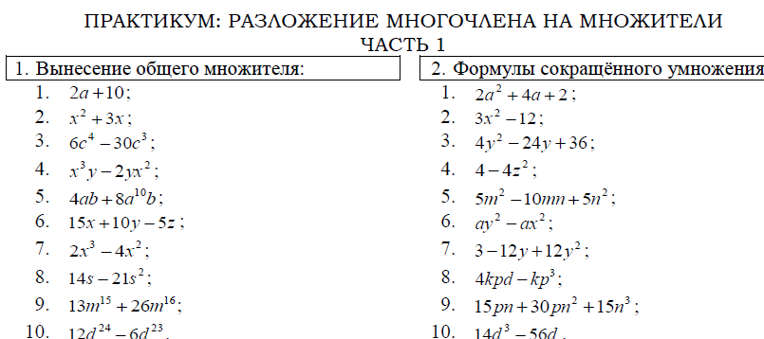
· Логический. Здесь подбирается материал в виде логически взаимосвязанной системы понятий, где из одного следует другое.
· Тренировочный. На занятиях учащемуся предлагаются тренировочный вариант, выполняя который можно оценить степень подготовленности к экзаменам и получить ответы на вопросы, которые вызвали затруднение
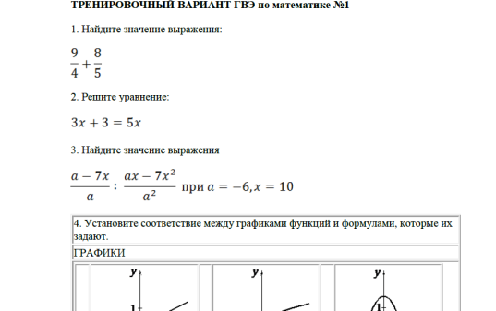
Индивидуальный. Здесь представлены задания с платформы Скаймарт. Каждому учащемуся даются разные задания, которые на данный момент вызывают затруднения. Это позволяет увидеть результат и понять, какие ошибки допустил учащийся, для дальнейшей корректировки.
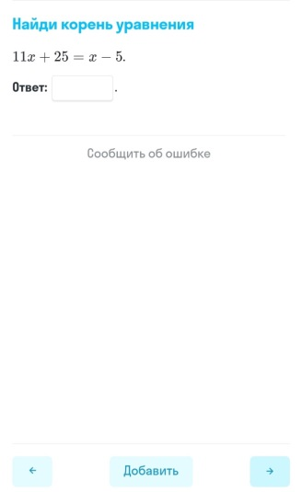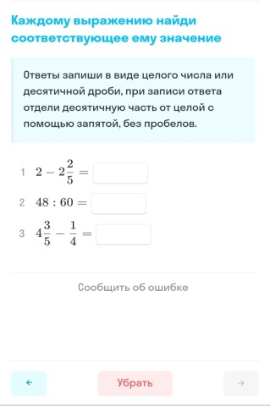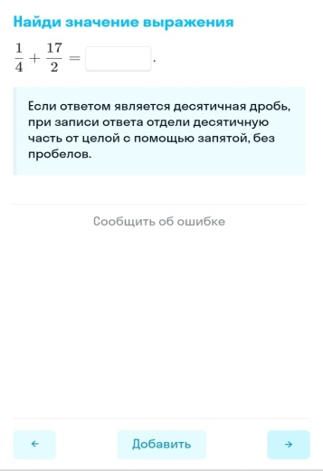
· Временной. Все тренировочные тесты следует проводить с ограничением времени, чтобы учащийся мог контролировать себя - за какое время сколько заданий он успевает решить.
· Контролирующий. Это постоянный контроль учителем за выполнения всех видов работ.
Таким образом, можно увидеть систему подготовки обучающихся к ГЭВ
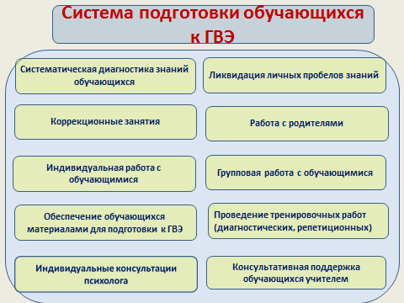
Применяя описанные выше методические рекомендации, можно добиться того, что учащиеся успешно подготовятся к государственному выпускному экзамену в 9 классе.

